**电子器件**

1，IT5100T，显示屏，汇川

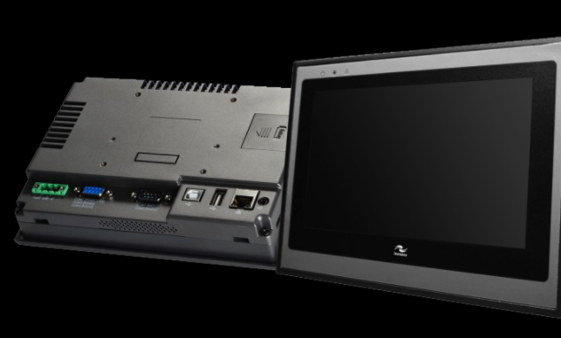

2，H7EC，欧姆龙计数器

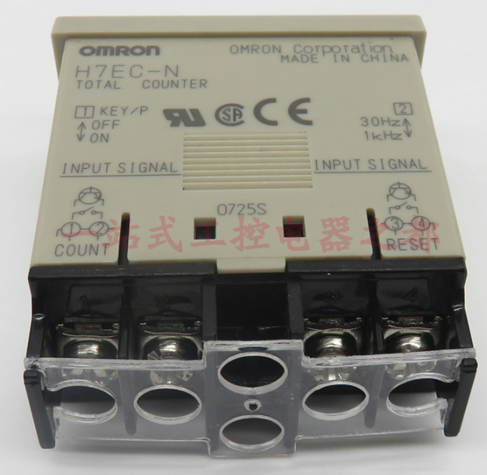

3，JHBM-F，金诺，压力传感器

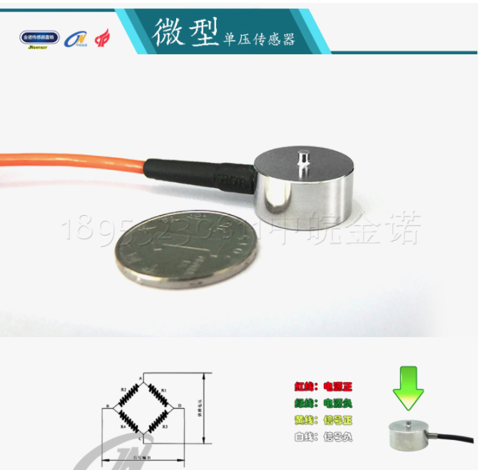

4，光电开关，欧姆龙，S2

5，触片，KK40

6，SV-X3MM010A-N2LN，伺服驱动器，禾川

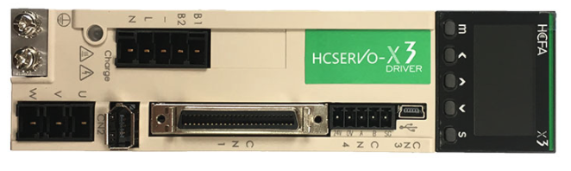

7，LJ12A3-4-Z/BX，三线NPN，常开，DC-24V，金属接近开关

黑色：OUT，棕色：VCC，蓝：GND

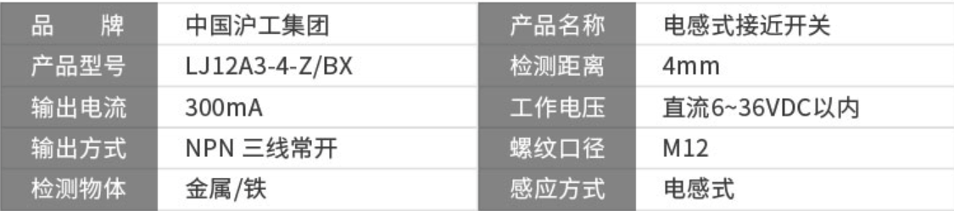

8，LJ5A3-1-Z/BX，三线NPN，PNP，常开，DC-24V

黑色：OUT，棕色：VCC，蓝：GND

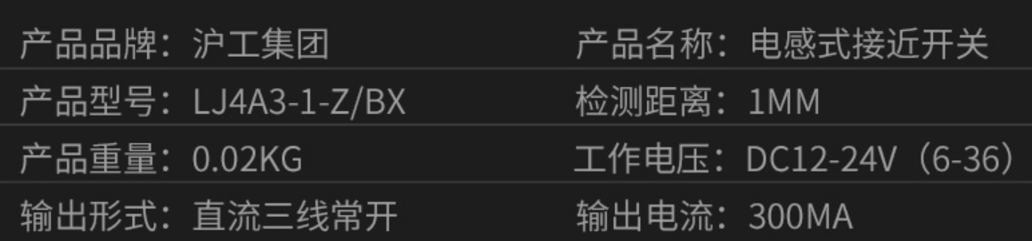

9，E2E-X2D1-N，直径8MM，DC-24V

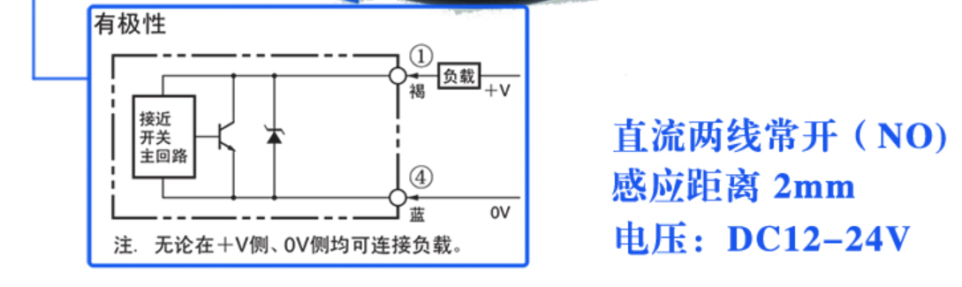褐色：负载，蓝色：GND

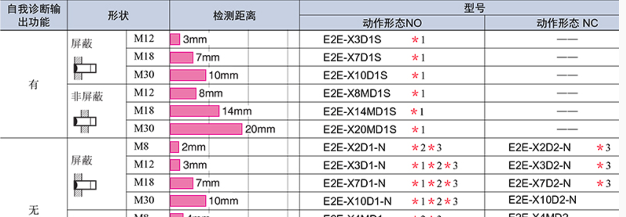

10，GLD11-32负载断路器

**红色字体，以上都是24 V器件**

11，风扇

12，LED，绿色

LED，黄色

LED，橙色

13，蜂鸣器

14，急停开关

15，按钮开关，XB2-BA31,施耐德

16，复位开关